Firma TECH Sterowniki na targach ISH we Frankfurcie nad Menem
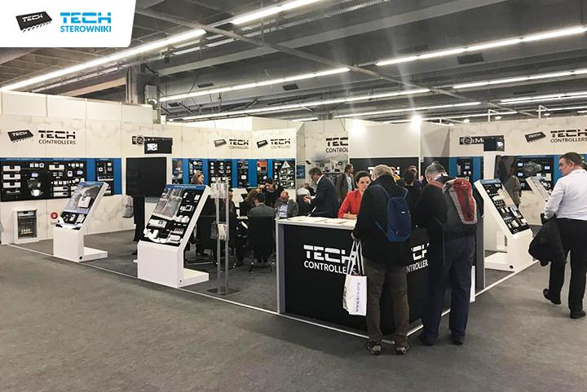
W dniach od 11 do 15 marca br. nasza firma prezentowała sterowniki do zarządzania ogrzewaniem na międzynarodowych targach ISH organizowanych we Frankfurcie nad Menem. Przez pięć dni byliśmy dostępni w hali nr 10.2, na stanowisku D28. W tym czasie można było porozmawiać z naszymi przedstawicielami o doborze, montażu i korzystaniu ze sterowników do zarządzania ogrzewaniem.
Systemy sterowania ogrzewaniem na targach ISH
Targi ISH we Frankfurcie to największe międzynarodowe targi branży ogrzewania, klimatyzacji, wentylacji, instalacji wodnych i sanitarnych. Impreza odbywa się co dwa lata i skupia firmy z całego świata, które wprowadzają na rynek nowoczesne produkty, technologie i rozwiązania sprzyjające odpowiedzialnemu wykorzystaniu energii i wody w budynkach. Firma TECH Sterowniki już po raz trzeci zaprezentowała sterowniki do zarządzania ogrzewaniem na tym cyklicznym wydarzeniu branżowym. Pojawiliśmy się na targach obok producentów kotłów, podgrzewaczy, kanałów wentylacyjnych, pomp ciepła, kominków, okuć czy elementów do urządzeń grzewczych.
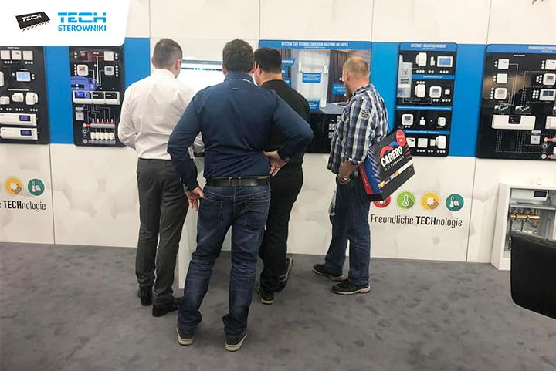
Tegoroczna edycja targów była skupiona na pokazaniu rozwiązań redukujących zapotrzebowanie na energię na rynku grzewczym, gwarantujących wygodę, efektywność energetyczną oraz bezpieczeństwo użytkowania. Szczególnie w Niemczech jest to bardzo ważny sektor ze względu na duży potencjał w zakresie oszczędzania energii i redukcji emisji CO2. Coraz ważniejszym elementem strategii niskoemisyjnej stają się nowoczesne technologie wykorzystywane do ogrzewania obiektów. Nasze rozwiązania doskonale wpisują się w tę strategię, gdyż oferujemy urządzenia, dzięki którym można zaoszczędzić zasoby naturalne i pozytywnie wpłynąć na klimat. Wykorzystanie sterowników do zarządzania ogrzewaniem pozwala zaspokoić zapotrzebowanie na wygodę, indywidualizację ogrzewania i dobry klimat wnętrza bez zaburzania jego estetyki.
Stoisko firmy TECH Sterowniki
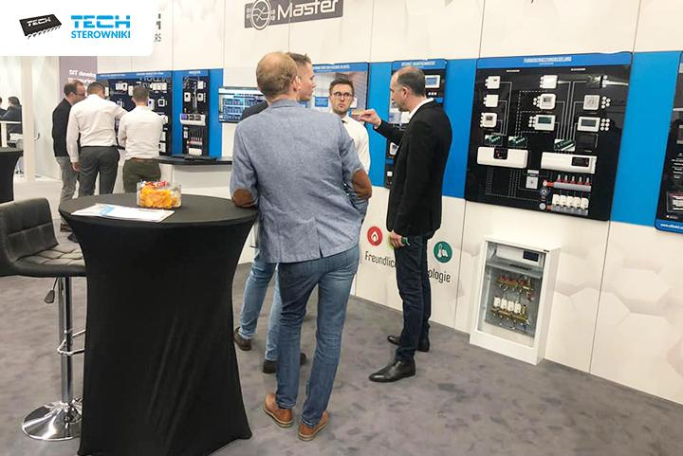
Podczas spotkania nasi przedstawiciele zaprezentowali zarówno najnowsze sterowniki, jak i te, które od lat cieszą się uznaniem klientów. Na specjalnych ekspozytorach znalazły się urządzenia do sterowania grzejnikowego, podłogowego, instalacji, kominków i wiele innych. Prezentacji towarzyszyły krótkie opisy oraz schematyczne wizualizacje. Z przeprowadzonych dyskusji z odwiedzającymi wynika, że zainteresowanie nowoczesnymi systemami ogrzewania rośnie z roku na rok. Rozmowy skupione były wokół zasad działania sterowników, doboru urządzeń do różnych typów budynków, w tym także komercyjnych, sposobów montażu. Nasi odwiedzający mogli także sprawdzić urządzenia samodzielnie. Pięć dni rozmów z potencjalnymi klientami, a także przedstawicielami pokrewnych branż było dla nas dobrą okazją do rozwoju i szerszej promocji produktów.
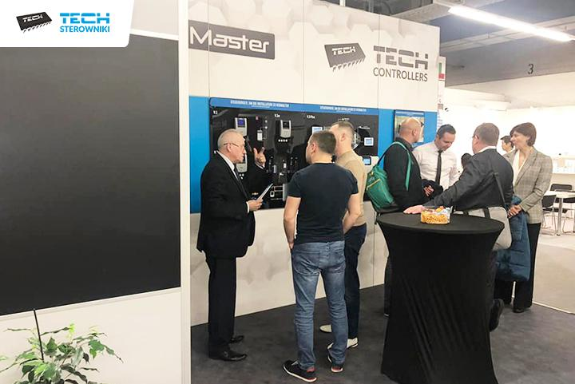
Nasze nowości na targach
Poprzedni rok był w naszej firmie czasem bardzo intensywnej pracy. Wprowadziliśmy do oferty nowe produkty, które na tegorocznych targach mieliśmy okazję zaprezentować. Kolejne lata naszej pracy sprawiły, że możemy oferować klientom kolejne, zaawansowane możliwości sterownicze. Nowoczesny, przewodowy system do sterowania ogrzewaniem podłogowym aż w 32 pomieszczeniach (seria 9), bezprzewodowy system podłogowy serii 11 do obsługi aż 40 pomieszczeń, czy minimalistyczny regulator WiFi 8s mini to kilka z naszych najnowszych rozwiązań wspierających mniejsze zużycie energii w gospodarstwach domowych. Podczas targów zaprezentowaliśmy także nasz system do zarządzania temperaturą w pensjonacie lub hotelu.

Wszystkim zainteresowanym tematyką zarządzania ogrzewaniem dziękujemy za odwiedzenie naszego stoiska. Wierzymy, że zintegrowane rozwiązania są w stanie spełnić wymagania klientów i wnieść swój wkład w energooszczędne i przyjazne dla zasobów naturalnych systemy budowlane. Kolejna edycja targów planowana jest na marzec 2021 roku.

